平成26年度札幌市障害者就労施設等からの物品等の調達方針
（概要・平成26年3月31日制定）

１ 目的
(1) これまでの札幌市における物品等の調達促進の取組
・ 障害者就労施設等で製作した製品の常設販売所を補助（元気ショップ、元気ショップいこ～る）
・ 障害者就労施設等が可能な役務サービスについて、企業や官公庁へ営業し、受注調整（元気ジョブアウトソーシングセンター運営事業）
(2) 法の施行に伴う札幌市の責務
平成25年４月「国等による障害者就労施設等からの物品等の調達の推進等に関する法律」が施行
→ 札幌市においては、より一層障害者就労施設等からの優先的な調達を推進する必要がある
→ 法の規定に基づき、調達方針を策定し、札幌市としてさらなる調達の推進を図る

２ 適用範囲
本調達方針は、札幌市の全ての組織に適用する

３ 調達にあたっての基本的な考え方
(1) 分野を限定することなく、また可能な限り多くの障害者就労施設等から調達するよう努める
(2) 国や北海道の調達方針、札幌市における各種施策（ひとり親家庭等の自立促進、高年齢者等の雇用安定、中小企業振興、ワーク・ライフ・バランス取組企業の認証、グリーン製品の購入促進等）との調和を図る
(3) 物品等の調達を随意契約により行う場合には、予算の適正な執行、契約時の競争性や透明性の確保に留意しつつ、障害者就労施設等からの調達の推進に配慮するよう努める
(4) 物品等の調達は可能な限り計画的に行い、納期の設定等に配慮するよう努める
(5) 調達の仕様を定める際は、調達により達成しようとする行政目的等を踏まえて、必要十分かつ明確なものとするとともに、予定価格については、取引の実例価格等を考慮して適正なものとなるよう設定する

４ 調達の対象とする障害者就労施設等
(1) 優先調達推進法に規定する札幌市内等に所在する以下の施設
① 障害者支援施設
② 地域活動支援センター
③ 生活介護事業所
④ 就労移行支援事業所
⑤ 就労継続支援事業所（A型・B型）
⑥ 地域共同作業所
⑦ 特例子会社
⑧ 重度障害者多数雇用事業所
⑨ 在宅就業障害者
⑩ 在宅就業支援団体
(2) 共同受注窓口機能を有する事業を行う者として、札幌市長が位置付けるもの
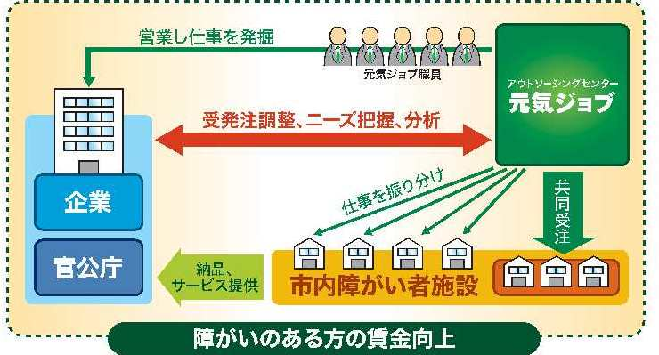
元気ショップ、元気ショップいこ～る
元気ジョブアウトソーシングセンター

５ 平成26年度の調達目標
平成25年度の調達目標（１憶５，０００万円）を踏まえ、前年度を１，０００万円（約６．６％）上回る１億６，０００万円とする

６ 調達の推進における具体的な取組
(1) 各局区等における取組
障害者就労施設等から
・ 予定価格が10万円以下の場合は、少額随意契約（物品の購入等、役務の提供）
・ 予定価格が100万円以下の場合は、随意契約（特定販売品、役務の提供）
・ 予定価格が100万円超の場合は、法令で規定する３号随意契約
による調達を検討する
(2) 保健福祉局障がい保健福祉部（障がい福祉課）における取組
① 庁内の関係部局を構成員とする「札幌市障害者就労施設等からの優先調達推進会議」を設置し、障害者就労施設等からの調達を推進するための連絡調整を行う
② 障害者就労施設等が提供可能な物品や役務について、元気ショップや元気ショップいこ～る、元気ジョブアウトソーシングセンター等と連携の上、「札幌市障害者就労施設等からの優先調達に関する要綱」に基づき、各局区等に対して情報提供を行う
③ 障害者就労施設等から提供される物品や役務の品質や生産能力の向上等を図るため、研修会の
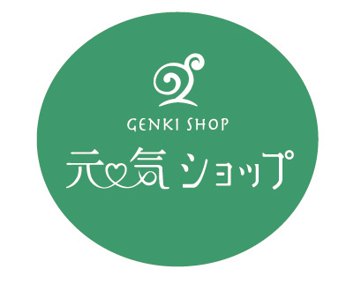
開催や専門家の派遣等により障害者就労
施設等を支援する

７ 調達方針及び調達実績の公表
・ 本調達方針については、市ホームページ等により公表し、方針の見直しを行った場合も同様とする
・ 平成26年度の調達実績については、翌年度のできるだけ早い時期に概要を取りまとめ、市ホームページ等により公表する

